Задание 1.10 ИСР

Фоторедактор Pixlr X

Для скачивания данного редактора, необходимо зайти на официальный сайт с загрузкой.

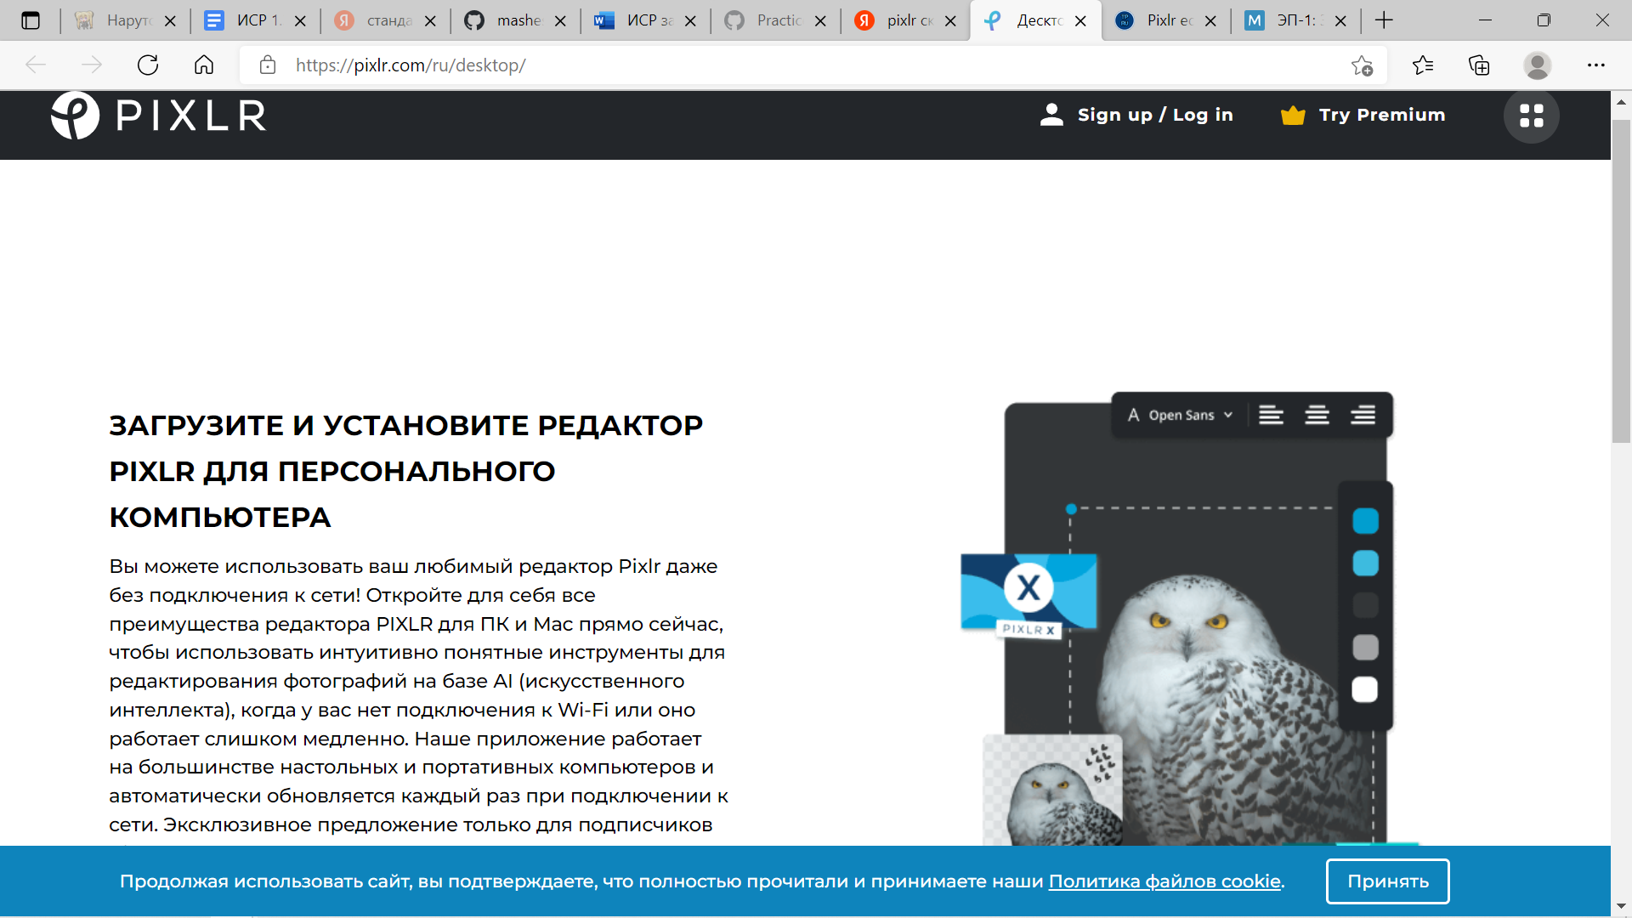

Внизу страницы нажимаем на кнопку скачивания. После чего появляется окно с кнопкой “получить”. Нажав на неё требуется зайти в учетную запись Microsoft, далее начинается загрузка самого приложения.

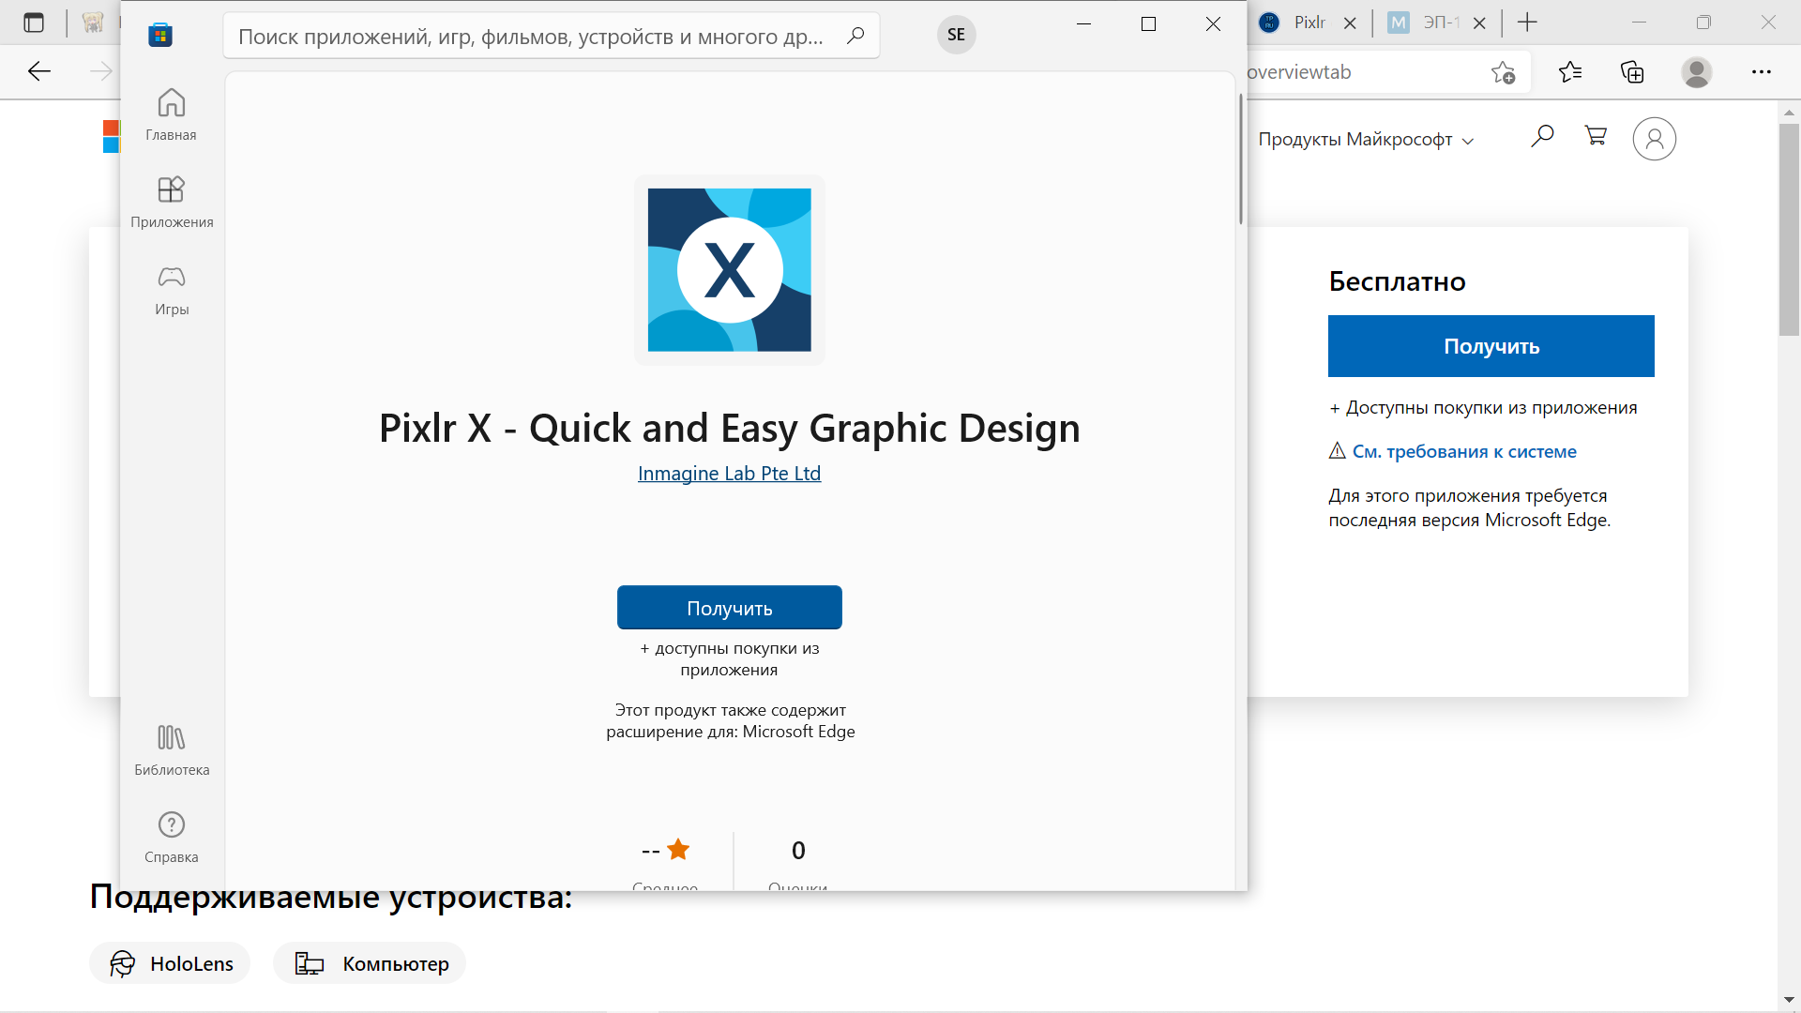

После того, как фоторедактор будет установлен нажимаем на кнопку “ открыть”.

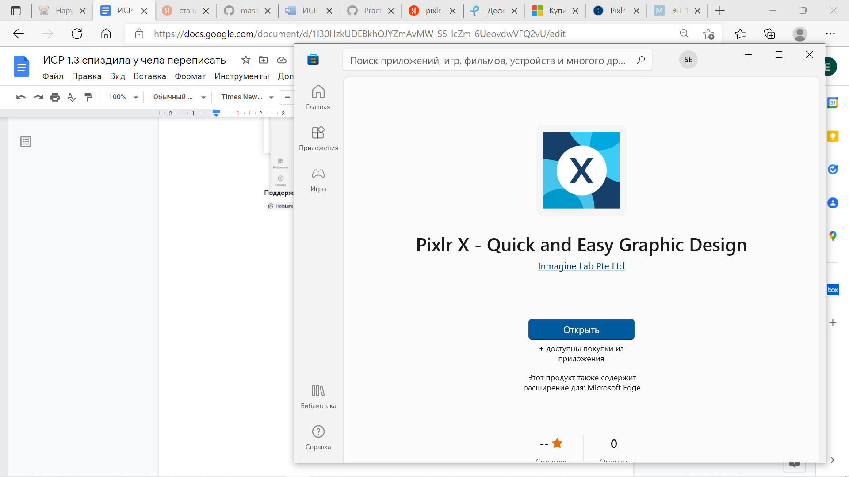

На данном этапе приложение установлено и готово к использованию.

